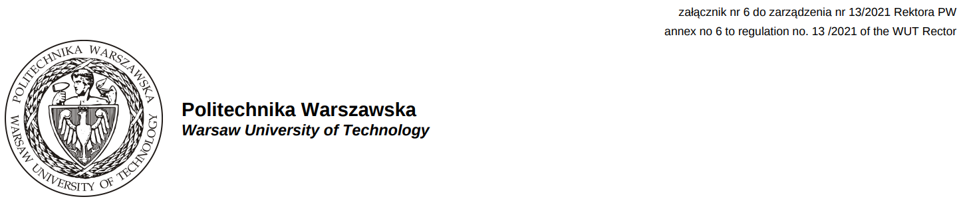
Płock, XX.XX.XXX r.
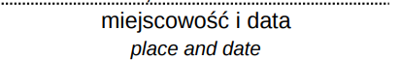

XXXXXXX XXXXXX
XXXXXX
XXXXXXXXXXXXXXXXXXXXXXXXX

